Министерство образования Российской Федерации

кафедра «Информационные системы и технологии»

Методические указания к лабораторной работе
алгоритм Джонсона
по курсу «ТЕОРИЯ информационныx систем»
для специальностей и направлений подготовки:
Специальности (направления) |  | Квалификация специалиста
Код | Наименование | Код | Наименование
230200 | Информационные системы | 62 | Бакалавр информационных систем
230201 | Информационные системы и технологии | 65 | Инженер

2026
УДК 774:002:006.354

Составители: О. Е. Александров.

Научный редактор: канд. физ.-мат. наук О. Е. Александров

Алгоритм Джонсона: Методические указания к лабораторной работе / О. Е. Александров Екатеринбург: УГТУ-УПИ, 2010. 17 с.

Изложен алгоритм оптимизации последовательности операций и отыскания минимального времени простоя. Приведены задания для самостоятельного выполнения.

Библиогр. 0 назв. Рис. 3. Табл. 4. Прил. 1.

Подготовлено кафедрой «Информационные системы и технологии».

Содержание
© Содержание, оформление: Александров О.Е., 2010

Перечень условных обозначений символов, единиц и терминов 3
Введение 3
1. Задача упорядочения. алгоритм Джонсона 3
1.1. Постановка проблемы 3
1.2. Описание идеи алгоритма Джонсона 3
1.2. Алгоритм Джонсона 3
2. Задания для самостоятельного выполнения 3
2.1. Общие замечания 3
2.2. Варианты заданий 3
Вариант 1 (стандартный) 3
Вариант 2* 3
1.2. Оформление результатов работы 3
1.4. Прием зачета по результатам работы 3
Заключение 3
Список использованных источникоВ 3

Перечень условных обозначений символов, единиц и терминов
0111b | - суффикс «b» означает число, записанное по основанию 2 — двоичное число;
0ABCh | - суффикс «h» означает число, записанное по основанию 16 — шестнадцатиричное число;
111. | - суффикс «.» означает число, записанное по основанию 10 — десятичное число;
N₁..N₂ | - диапазон целых чисел от N₁ до N₂;
[X₁..X₂) | - интервал чисел от X₁ до X₂, X₁ принадлежит интервалу, X₂ – не принадлежит;

Введение
Системы – сложные устройства со множеством внутренних связей-взаимодействий. Многие системы призваны выполнять некие последовательности операций, например, сборочное производство.
Эти последовательности содержат сотни и тысячи операций разной длительности и выполняются на ограниченном количестве оборудования. В результате суммарная длительность операций может различаться в зависимости от порядка их выполнения. Возникает проблема отыскания оптимальной (самой короткой) последовательности операций.
Данная лабораторная работа рассматривает один из алгоритмов упорядочения последовательности действий при заданных ограничениях, а именно, алгоритм оиыскания оптимальной последовательности операций.
Ниже изложена простейшая теория и алгоритм Джонсона [].

1. Задача упорядочения. алгоритм Джонсона

1.1. Постановка проблемы
Страстные любители зрелищ, мексиканцы охотно принимают ансамбли варьете, разъезжающие по провинциальным городам. И вот директор бродячей труппы «Алькасар» при посещении каждого нового города сталкивается с проблемой, на решение которой он потратил несколько лет.
В самом деле, различные города предоставляют не одни и те же удобства; иногда там имеются превосходные залы, благоустроенные авансцены и кулисы; но, увы, слишком часто они больше годятся для продолжительных представлений, чем для последовательности номеров, составляющих программу труппы «Алькасар».
Отсюда и получается, что хотя номера на сцене идут всегда одно и то же время, но подготовка их (одевание, гримировка) занимает довольно неустойчивое время, изменяясь вместе с удобствами театральных уборных. Однако директор труппы тем не менее желает представить свою программу за минимальное время, что сводится к минимизации общего времени ожидания между последовательными номерами (или, иначе, общего времени присутствия на сцене ведущего).
Чтобы упростить задачу, будем предполагать, что время, необходимое для смены дополнительных декораций, пренебрежимо мало, и будем представлять себе, что начало представления для всех: зрителей, актеров, вспомогательного персонала — одно и то же, т. е. что ни зал, ни сцену нельзя занимать до этого начала.
В городке Орисаба было подсчитано, сколько времени уходит на подготовку каждого номера и его выполнение на сцене (табл. 17.1). Мы видим, что руководитель труппы принял для представления на сцене в этом городе определенный порядок следования номеров.

Таблица 17.1.
Номер  программы | Время (в минутах) |  | Принятая  очередность
Номер  программы | подготовка | выполнение | Принятая  очередность
- а | 20 | 25 | 3
- b | 10 | 8 | 8
- с | 14 | 11 | 6
- d | 12 | 10 | 7
- е | 12 | 15 | 1
- f | 18 | 12 | 5
- g | 25 | 20 | 4
- h | 15 | 20 | 2

Так как количество номеров равно 8, то имеется 8! = 40 320 различных способов следования номеров в представлении; как выбрать тот, который будет отвечать определенному выше критерию?

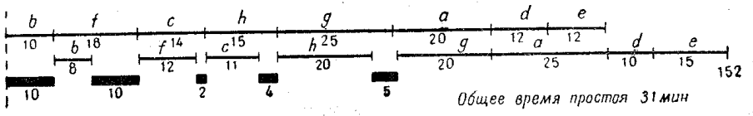
Рис. 17.1.
Исследуем прежде всего, что произойдет, если мы выберем наугад какой-нибудь порядок следования, например: b, f, с, h, g, a, d, е. Рисунок 17.1, —а это не что иное, как диаграмма Ганта, — позволяет легко подсчитать время простоя. Первая линия диаграммы составлена отрезками, подогнанными, так сказать, впритык, длина которых пропорциональна времени соответствующей подготовки разных номеров, взятых в выбранном порядке.
Тогда вторая линия позволяет сравнительно просто определять начало и окончание номера на сцене, если заметить, что для представления номера на сцене необходимо закончить подготовку к нему и что для перехода к следующему номеру необходимо завершить проведение на сцене данного.
Третья линия изображает собою время простоя, получающееся в результате сравнения предыдущих двух линий.
В выбранном нами примере полное время простоя достигает 31 минуты.

1.2. Описание идеи алгоритма Джонсона
Зато время простоя, которое соответствует очередности е, h, a, g, f, с, d, b (рис. 17.2), составляет лишь 13 мин., из них 12 перед началом представления. Выигрыш довольно значителен; поэтому имеет смысл познакомиться с алгоритмом Джонсона, который позволил получить его:
1) Изучается таблица количеств времени, необходимых для выполнения двух операций (подготовки номера и его проведения на сцене), и наименьшее из них отмечается; в данном случае это 8 минут — время проведения на сцене номера b.
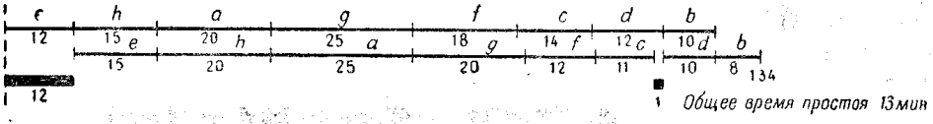
Рис. 17.2.
2) Если это значение относится к операции первого типа (подготовка), то принимается решение начинать с соответственной операции; если, наоборот, оно относится к операции второго типа (проведение на сцене), то принимается решение оканчивать соответственной операцией. В данном случае речь идет о проведении номера на сцене; таким образом, номер b будет завершать представление.
3) Строка, относящаяся к только что сделанному распределению, вычеркивается из таблицы времен, и к оставшимся значениям вновь применяются пункты 1), 2), 3).
Таблица 17.2.
Место в последовательности
Номера итераций вычисления | 1
Номера итераций вычисления | 2 |  |  |  |  |  |  |  | b
Номера итераций вычисления | 3 |  |  |  |  |  |  | d
Номера итераций вычисления | 4 | (e) |  |  |  |  | c
Номера итераций вычисления | 5 | e |  |  |  | f
Номера итераций вычисления | 6 |  | h |  |  | (f)
Номера итераций вычисления | 7 |  |  | h | (g)
Номера итераций вычисления | 8 |  |  | (a) | g

Пример. Если из таблицы 17.1 вычеркнуть строку b, то наименьшее имеющееся время будет равно 10 минутам, оно соответствует номеру d и проведению на сцене; значит, номер d будет завершать номера, еще подлежащие распределению: он будет непосредственно предшествовать номеру b, назначенному ранее.
Вычеркнув из таблицы строки b и d, распределим с (11 минут, сцена), аналогично: f (12 минут, сцена), е (12 минут, подготовка), h (15 минут, подготовка), а (20 минут, подготовка) и, наконец, g (20 минут, сцена).
Таблица 17.2 показывает порядок очередности, полученный в процессе последовательных итераций. Варианты, которые имеют место (е можно распределить на четвертой итерации, а f — на пятой; а — на последней, a g — на предпоследней), ничего не меняют в конечном результате: время простоя — по-прежнему 13 минут.
Несколько дней спустя труппа «Алькасар» оказывается в Веракрусе; устройство зала, снятого директором труппы, позволяет сократить время на подготовку, но в то же время члены труппы, исполняющие номера b и h, изменили время своего пребывания на сцене (табл. 17.3).
Таблица 17.3.
Номер  программы | Время (в минутах)
Номер  программы | подготовка | выполнение
а | 15 | 25
b | 10 | 12
с | 12 | 11
d | 8 | 10
е | 9 | 15
f | 15 | 12
g | 18 | 20
h | 12 | 16

Применение алгоритма Джонсона дает в результате следующую очередность: d, е, b, h, a, g, f, с, которая, согласно рис. 17.3, дает время простоя в 17 мин.
Но в один прекрасный вечер одна из гримировщиц оказывается больна; нет ни возможности заменить ее, ни времени, чтобы исправить афишу. В этих условиях (табл. 17.4) время простоя увеличивается и достигает 25 мин. По своему обыкновению, директор, узнав, что гримировщица выбывает из коллектива дней на восемь, принимается за задачу минимизации. Тогда он пришел к результату, изображенному на рис. 17.5, с временем простоя в 24 мин., что не очень блестяще, но тем не менее дает некоторое улучшение.
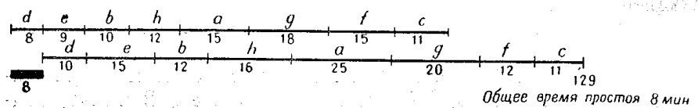
Рис. 17.3.
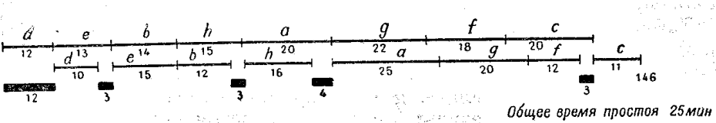
Рис. 17.4.
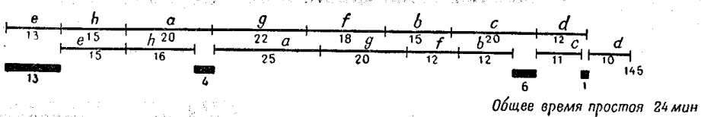
Рис. 17.5.
Таблица 17.4.
Номер  программы | Время (в минутах)
Номер  программы | подготовка | выполнение
а | 20 | 25
b | 15 | 12
с | 20 | 11
d | 12 | 10
е | 13 | 15
f | 18 | 12
g | 22 | 20
h | 15 | 26

Браво, директор «Алькасара»!

1.2. Алгоритм Джонсона
Алгоритм Джонсона, который мы использовали выше, позволяет, таким образом, решать задачу установления очередности работ, выполняемых в два последовательных этапа; в некоторых случаях его даже можно распространить на трехэтапные, но не выше. Тем не менее он, как мы видели, весьма полезен.
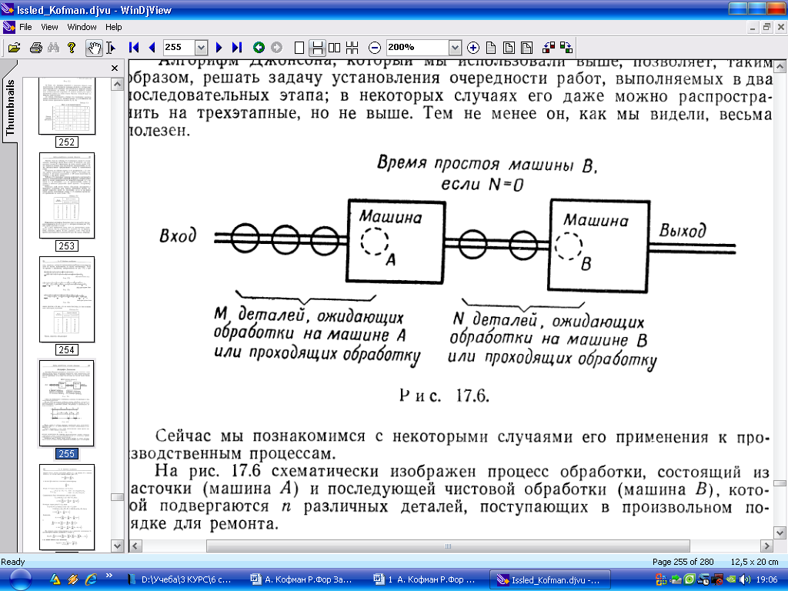
Рис. 17.6.
Сейчас мы познакомимся с некоторыми случаями его применения к производственным процессам.
На рис. 17.6 схематически изображен процесс обработки, состоящий из расточки (машина А) и последующей чистовой обработки (машина В), которой подвергаются n различных деталей, поступающих в произвольном порядке для ремонта.
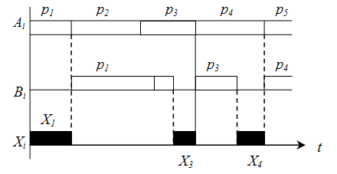
Рис. 17.7.
Время, идущее на каждую операцию, распределено очень неравномерно: обозначим через A_{i} и B_{i} время обработки i-й детали соответственно на машинах A и В.
Задача заключается в том, чтобы минимизировать время простоя машины B, т. е. найти порядок следования
p₁, p₂, ..., p_{i}, ..., p_{n},
который соответствовал бы наименее продолжительному полному ожиданию в промежутках между чистовой обработкой детали p_{j} и детали p_{j+1} , причем сумма берется по последовательным значениям j.
Обозначим через T полное время, которое пройдет от начала расточки первой детали до конца чистовой обработки последней; пусть Х_{i} есть время простоя между концом выполнения работы p_{i-1} на машине В и началом работы p_{i} на той же самой машине. Имеем (рис. 17.7)
$$T=\sum_{i=1}^{n}{B_{i}}+\sum_{i=1}^{n}{X_{i}},$$
и так как $\sum_{i}{B_{i}}$ известна, то надлежит минимизировать
Из рис. 17.7 можно еще усмотреть, что Х₁ = А₁ и
$$X_{2}=\left\{\begin{matrix}A_{1}+A_{2}−B_{1}−X_{1}, \text{если} A_{1}+A_{2}≥B_{1}+X_{1}, \\ 0 , \text{если} A_{1}+A_{2}<B_{1}+X_{1}\text{.}\end{matrix}\right.$$
Следовательно, будет отыскиваться такое Х₂, чтобы
$$X_{2}=\text{max}(A_{1}+A_{2}−B_{1}−X_{1};0)=\text{max}(\sum_{i=1}^{2}{A_{i}−\sum_{i=1}^{1}{B_{i}}}−\sum_{i=1}{X_{i}};0)\text{.}$$
Исследуем теперь сумму Х₁ + Х₂; имеем
Х₁ + Х₂ = Х₁+ max(A₁ + A₂ – B₁ – X₁;0) =
= max(A₁ + A₂ – B₁;X₁) =
= max(A₁ + A₂ – B₁;A₁)= $\text{max}(\sum_{i=1}^{2}{A_{i}−\sum_{i=1}^{1}{B_{i}}};A_{1})\text{.}$
Аналогично,

$$X_{3}=\text{max}(\sum_{i=1}^{3}{A_{i}−\sum_{i=1}^{2}{B_{i}}}−\sum_{i=1}^{2}{X_{i}};0)$$
и
$$\sum_{i=1}^{3}{X_{i}}=\text{max}(\sum_{i=1}^{3}{A_{i}−\sum_{i=1}^{2}{B_{i}}};\sum_{i=1}^{2}{X_{i}})=\text{max}(\sum_{i=1}^{3}{A_{i}−\sum_{i=1}^{2}{B_{i}}};\sum_{i=1}^{2}{A_{i}}−B_{1};A_{1})\text{.}$$
Эта формула легко распространяется на n временных промежутков X_{i} для некоторого порядка следования S деталей p_{i}
$$D_{n}(S)=\sum_{i=1}^{n}{X_{i}}=\text{max}(\sum_{i=1}^{n}{A_{i}−\sum_{i=1}^{n−1}{B_{i}}};\sum_{i=1}^{n−1}{A_{i}}−\sum_{i=1}^{n−2}{B_{i}}; \text{.}\text{.}\text{.};A_{1}),$$
ее можно записать еще лаконичнее:
$$D_{n}(S)=\underset{1≤r≤n}{\text{max}}(\sum_{i=1}^{r}{A_{i}−\sum_{i=1}^{r−1}{B_{i}}})\text{.}$$
Это означает, что берется максимум разностей, получаемых при каждом значении r, по всем r от 1 до n.
Таким образом, можно положить
$$L_{r}=\sum_{i=1}^{r}{A_{i}−\sum_{i=1}^{r−1}{B_{i}}},$$
откуда
$$D_{n}(S)=\underset{1≤r≤n}{\text{max}}L_{r}\text{.}$$
Пусть теперь имеется порядок (S₁)
(S₁) = (p₁, p₂, p₃, ..., p_{k-1}, p_{k}, p_{k+1}, p_{k+2}, …, p_{n})
и порядок (S₂), полученный из (S₁) перестановкой k-го и (k+1)-го элементов
(S₂) = (p₁, p₂, p₃, ..., p_{k-1}, p_{k+1}, p_{k}, p_{k+2}, …, p_{n}).
Значения $L_{r}^{1}$ и $L_{r}^{2}$, получаемые для порядков следования (S₁) и (S₂), одинаковы при всех r, кроме, может быть, r=k и r=k+1.
- Стало быть, мы имеем
если
$${\text{max}(L}_{k}^{1};L_{k+1}^{1})={\text{max}(L}_{k}^{2};L_{k+1}^{2})\text{.}$$
- Если же
$${\text{max}(L}_{k}^{1};L_{k+1}^{1})≠{\text{max}(L}_{k}^{2};L_{k+1}^{2}),$$
то какой-то из двух порядков следования (S₁) и (S₂) предпочтительнее. Порядок (S₁), в котором k+1 следует за k, будет лучше, чем (S₂), в котором k+1 предшествует k, если
${\text{max}(L}_{k}^{1};L_{k+1}^{1})<{\text{max}(L}_{k}^{2};L_{k+1}^{2})\text{.}$ (1)
Но
$${\text{max}(L}_{k}^{1};L_{k+1}^{1})=\text{max}(\sum_{i=1}^{k}{A_{i}−\sum_{i=1}^{k−1}{B_{i}}};\sum_{i=1}^{k−1}{A_{i}}−\sum_{i=1}^{k}{B_{i}})$$
и
$${\text{max}(L}_{k}^{2};L_{k+1}^{2})=\text{max}(\sum_{i=1}^{k−1}{A_{i}+A_{k+1}−\sum_{i=1}^{k−1}{B_{i}}};\sum_{i=1}^{k+1}{A_{i}}−\sum_{i=1}^{k−1}{B_{i}}−B_{k+1})\text{.}$$
Поэтому можно записать
$$\sum_{i=1}^{k−1}{B_{i}}−\sum_{i=1}^{k+1}{A_{i}}+\text{max}(L_{k}^{1};L_{k+1}^{1})=\text{max}(−A_{k+1};−B_{k})=−\text{min}(A_{k+1};B_{k})$$
и
$$\sum_{i=1}^{k−1}{B_{i}}−\sum_{i=1}^{k+1}{A_{i}}+\text{max}(L_{k}^{2};L_{k+1}^{2})=\text{max}(−A_{k};−B_{k+1})=−\text{min}(A_{k};B_{k+1})\text{.}$$
Соотношение (1) при этих условиях принимает следующий вид:
— min (A_{k+1}; B_{k}) < — min (A_{k}; B_{k+1})
или иначе
min (A_{k}; B_{k+1}) < min (A_{k+1}; B_{k}). (2)
Отсюда следует, что порядок (…, p_{k}, p_{k+1}, …) предпочтительнее порядка (…, p_{k+1}, p_{k}, …), если
min (A_{k}; B_{k+1}) < min (A_{k+1}; B_{k}).
Рассмотрим тогда порядок
(S′) = (..., p_{k}, p_{l}, ...),
которого всегда можно достичь перестановками. Менять местами элементы p_{k} и p_{l} не нужно, если
min (A_{k}; B_{l}) ≤ min (A_{l}; B_{k}); (3)
последнее выполняется, если A_{k} не превосходит B_{l}, A_{l}, B_{k}, что можно также записать в виде
min (A_{k}; B_{k}) ≤ min (A_{l}; B_{l}).
Следовательно, если в таблице времен можно найти время, не превосходящее всех прочих A_{l} или B_{l}, то искомый порядок должен будет начинаться с p_{k}, если время A_{k}, будучи по-прежнему наименьшим, равно некоторым другим A_{l} или B_{l}, искомый порядок можно будет начинать также с p_{k}.
Соотношение (3) выполняется еще в том случае, когда B_{l} не превосходит A_{k}, A_{l}, B_{k}, что можно также записать в виде
min (A_{l}; B_{l}) ≤ min (A_{k}; B_{k}).
Следовательно, если в таблице времен можно отыскать время B_{l}, не превосходящее всех прочих A_{k} или B_{k}, то искомый порядок должен завершаться элементом p_{l}; если время B_{l}, будучи по-прежнему наименьшим, равно некоторым другим A_{k} или B_{k}, искомый порядок можно с таким же правом завершать элементом p_{l}.
Легко заметить, что определение порядка следования можно тогда осуществлять по шагам согласно алгоритму Джонсона.
Обобщение на трехэтапные работы. Алгоритм Джонсона применим для последовательности n работ, подлежащих выполнению в таком порядке: А, В и С, в двух нижеследующих случаях:
min A_{i} ≥ max B_{i} или min C_{i} ≥ max B_{i}.
Тогда осуществляется поиск оптимальных сроков по суммам
A_{i} + B_{i} и B_{i} + C_{i}.
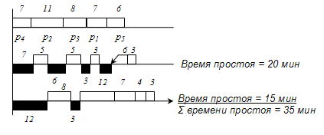
Рис. 17.8.
Пример. Пусть операции над деталями p₁, ..., p₅ заданы сроками выполнения
A_{i} , B_{i} , C_{i};
условие min A_{i} = 6 ≥ rnax B_{i} = 6, например, выполняется. Таким образом, мы имеем две таблицы:
   | Расточка  (A_{i}) | Фрезеровка  (B_{i}) | Чистовая обработка  (C_{i})
  p1 | 7 | 6 | 4
  p₂ | 11 | 5 | 12
  p₃ | 8 | 3 | 7
  p₄ | 7 | 5 | 8
  p₅ | 6 | 3 | 3
   | A_{i} + B_{i} | B_{i} + C_{i}
  p₁ | 13 | 10
  p₂ | 16 | 17
  p₃ | 11 | 10
  p₄ | 12 | 13
  p₅ | 9 | 6
и алгоритм Джонсона позволяет выбрать
S = (p₄, p₂, p₃, p₁, p₅)
или
S = (p₄, p₂, p₁, p₃, p₅).

2. Задания для самостоятельного выполнения

2.1. Общие замечания
Задание лабораторной работы выполняется индивидуально. Варианты помеченные звездочкой имеют повышенную сложность и могут выполняться группой до 2-х человек.
Варианты помеченные звездочкой дают право на освобождение от экзамена (при полном выполнении) или на освобождение от одного вопроса на экзамене (при частичном выполнении). Уровень ⎯ полное/частичное выполнение ⎯ определяет преподаватель.
Для выполнения лабораторной работы вам необходимо:
- Ознакомиться с теорией главы 1.
- Ознакомиться с приложенной программой-решением задачи Джонсона.
- Выполнить задание к лабораторной работе.
- Написать и сдать отчет.

2.2. Варианты заданий

Вариант 1 (стандартный)
Опираясь на пример решения задачи Джонсона в прилагаемой программе, обобщить это решение на случай трехэтапных операций.
Номер  программы | Время (в минутах)  выполнение
Номер  программы | выполнение 1 | выполнение 2 | выполнение 3
а | 20 | 25 | 5
b | 15 | 12 | 21
с | 20 | 11 | 11
d | 12 | 10 | 30
е | 13 | 15 | 25
f | 18 | 12 | 2
g | 22 | 20 | 14
h | 15 | 26 | 6

- Классифицировать данную систему в соответствии с теорией систем (курсом лекций).
- Указать для данной системы: множество входов, множество выходов, множество глобальных состояний.
- Записать реакцию системы (либо выходную функцию).

Вариант 2*
- Разработать и описать комбинированный алгоритм (Фаулкс+Джонсон) по выбору допустимой последовательности операций и оптимизации этой ДОПУСТИМОЙ последовательности по времени.
- Создать автоматизированную систему (программу) вычисления по предложенному алгоритму.

Вариант 3*
- Разработать и описать алгоритм Джонсона по выбору оптимальной последовательности операций на случай четырехэтапных операций.
- Создать автоматизированную систему (программу) вычисления по предложенному алгоритму.

Вариант 4*
- Разработать решение перебором на случай трехэтапных или четырехэтапных операций.
- Создать автоматизированную систему (программу) вычисления по предложенному алгоритму.
ВНИМАНИЕ!!! Самодельные реализации принимаются только в MathCAD.

1.2. Оформление результатов работы
Вы должны представить письменный отчет (один на группу) по выполненной работе (10÷20 страниц, не считая листингов программы — листинги рекомендуется не печатать) и работоспособный код программы. Отчет должен быть оформлен в соответствии со стандартом [].
Отчет должен состоять из следующих частей:
- титульный лист;
- введение;
- основная часть (может состоять из нескольких глав);
- заключение;
- список использованных источников.
Отчет должен содержать:
- краткий обзор математических алгоритмов сжатия информации, приветствуется описание алгоритмов не упомянутых в данных методических указаниях;
- описание проблем, с которыми вы столкнулись при написании программы, и их решений;
- подробное описание вашего кода и наиболее интересных решений, использованных в нем;
- описание результатов сравнения эффективности работы вашего и предоставленного вам готового кода.
Работоспособный код вашей программы представляется в виде исходного файла (файлов) программы на дискете. Распечатывать полный листинг не нужно.

1.4. Прием зачета по результатам работы
Зачет принимается в форме обсуждения отчета о выполнении лабораторной работы и программы с членами группы, представившей отчет. При обсуждении отчета каждый из членов группы должен продемонстрировать:
- Знание основ теории.
- Знание устройства и взаимодействия частей представленного и/или своего кода программы.
- Умение компилировать код и запускать программу.
- Умение модифицировать свой код программы и способность объяснить назначение (функции) отдельных частей кода программы.
- Умение интерпретировать результаты сравнения работы своего и предоставленного вам готового кода.

Заключение
В результате выполнения этой работы:
- Вы сможете лучше понять что такое упорядочение операций.
- Ознакомитесь с примерами методов оптимизации порядка выполнения операций.
- Получите практический навык использования алгоритма L;jycjyf.
- Получите практические навыки разработки и кодирования алгоритмов.
Любые улучшения алгоритма будут учитываться как дополнительная заслуга при сдаче зачета. Улучшения должны быть работающие, голые идеи не в счет.

Список использованных источникоВ

Популярный мюзик-холл на Елисейских полях в Париже. — Прим. ред.
Видимо, он решал ее перебором вариантов. — Прим. ред.
* Варианты помеченные звездочкой имеют повышенную сложность и могут выполняться группой в 2 человека.
* Варианты помеченные звездочкой имеют повышенную сложность и могут выполняться группой в 2 человека.
* Варианты помеченные звездочкой имеют повышенную сложность и могут выполняться группой в 2 человека.
- Кофман А., Фор Р. Займемся исследованием операций. М.: Мир, 1966. 278 с.
. СТП УГТУ-УПИ 1-96. Общие требования и правила оформления дипломных и курсовых проектов (работ). 1996. 34 с. Группа Т51.

